Montassar Ben Miled
Date | 20/02/2020
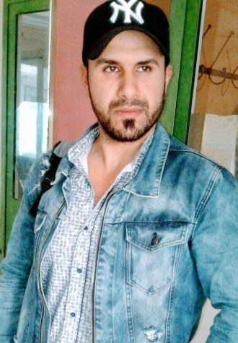 | Technicien supérieur d’habillement  Date de naissance: 10/09/1992  Adresse: Béni Khaled -Nabeul, 8014 (Tunisie)  Tél: 27621286  G-mail: benmiledmontassar1@gmail.com

PERSONALITE

-Motivé.
-Séreux.
-Créative.

Formation

-Le 12/07/2016

-Diplôme en Licence appliqué de stylisme et modélisme (mention bien) au sein de Institut supérieur des métiers de mode Monastir (ISMMM)

-Le 22/06//2013

Baccalauréat Lettre (mention bien) au sein de Lycée Elmanzah beni kaled

LES STAGES EFFECTUENT :

-Stage projet fin d’étude : De 01/02/2016 au 30/04/2016 au sein de société SARTEX à Ksar Hellal.

- Stage technicien : De 17/05/2015 au 17/06/2015 au sein de société AMITEX à Dar Chaàbene El Fehri.

-Stage ouvriers : De 08 /08/2014 au 23/08/2019 au sein de société Knitwear Manufacturing à Dar Chaàbene El Fehri.

expérience

Technicien supérieur d’habillement au sein de société CROWN EAST NORTH AFRICA
-De 04/11/2016 au 2020…
Dans la période où j'ai travaillé dans l’entreprise CROWN EAST NORTH AFRICA j'ai occupé plusieurs postes tels que :
-Technicien supérieur de qualité (suivie le lancement de modèle avec la chef de chaine, contrôle mesure (AQL)….)
- Créateur de fiche technique (CorelDrow)
-Un responsable développement (Lancement des modèles, suivie fabrication, préparation des fournitures, contrôle mesures, suivre la correction e patronage …
-Service de patronage CAO (Modaris, variante, Diamino, JustPrint)

Compétences et aptitudes

J'utilise bien des applications informatiques, motivant, sérieux, capable d’ajouté le plus à votre entreprise…
-Création des collections de mode….
-Construction et gradation de modèle…
-Lancement de produit jusqu'a la fini.
-Contrôle de mesure de pièce fini.
-Création les dossiers techniques …
-Création gamme de montage, chemins des coutures…
-Manipulation des autres logiciels informatiques (Word, Excel, PowerPoint…).

